Predrag Miranović
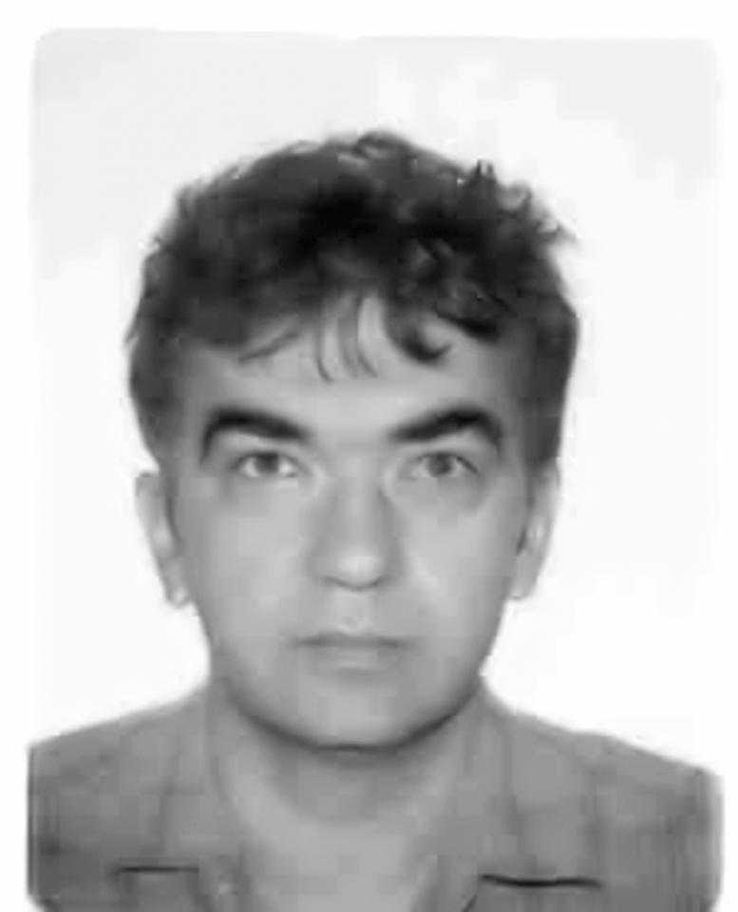
Rođen je 12. decembra 1966. godine u Podgorici. Diplomirao je na Prirodno-matematičkom fakultetu u Podgorici 1990. godine. Magistrirao je 1993. godine na Fizičkom fakultetu u Beogradu, gdje je i doktorirao 1996. godine. U zvanje docenta na Univerzitetu Crne Gore biran je 1996. godine, a u zvanje vanrednog profesora 2001. godine. Redovni je profesor Univerziteta Crne Gore od 2006. godine. Dobitnik je Plakete Univerziteta Crne Gore kao najbolji diplomirani student (1990), Nagrade CANU iz Fonda Petra Vukčevića za uspjeh u istraživačkom radu (1995), stipendije Japanskog društva za promociju nauke (2001). Imao je više kraćih studijskih boravaka u SAD (Ames National Laboratory i Oak Ridge National Laboratory) i Japanu (Univerzitet u Okajami). Boravio je kao predavač na Univerzitetu u Tokiju (1997–1998), i na postdoktorskoj specijalizaciji na Univerzitetu u Okajami, Japan (2001–2003), a jedno vrijeme je radio kao naučni saradnik na Institutu za fiziku u Zemunu (1998–1999). Najvažniji radovi: Vortex lattice transitions in borocarbides (1997); Elastic moduli of vortex lattices within nonlocal London model (2001); Anisotropy of the upper critical field in superconductors with anisotropic gaps: Anisotropy parameters of MgB 2 (2003); Orientational field dependence of low-lying excitations in the mixed state of unconventional superconductors (2003). Bio je predsjednik Društva matematičara i fizičara Jugoslavije (2004–2006), obavljao je funkciju prorektora (2007–2008), a u periodu 2008-2014 bio je rektor Univerziteta Crne Gore. Predsjednik je Društva matematičara i fizičara Crne Gore. Za vanrednog člana Crnogorske akademije nauka i umjetnosti izabran je 19. decembra 2008. godine, a za redovnog 18. decembra 2018. godine. Živi i radi u Podgorici.

